Текст доклада на тему

«Интерактивные технологии в обучении английскому языку. Онлайн-доски»

Подготовила студентка 4 курса МГПУ,

Института педагогики и психологии образования,

Бахритдинова М.Н.

Сегодня я бы хотела рассказать о некоторых инструментах, с помощью которых можно вести онлайн-занятия. Во время дистанционного обучения особенно актуальным становятся онлайн-доски, где можно писать и рисовать, создавать планы и схемы. Но в отличие от традиционной доски, онлайн-доску можно сохранить для дальнейшего использования. Предлагаю сейчас узнать больше о возможностях, которые предоставляются в некоторых досках.

Итак, в качестве лучших платных досок я выбрала доску Лимну и Джинзи.

Почему именно их? Потому что среди огромного множества досок именно у этих есть преимущества, кроме функционала, это еще: поддержка от разработчиков, возможность обучения для учителей (бесплатные вебинары и видео-уроки).

Итак, чтобы зарегистрироваться на доске Лимну, нужно подтвердить учетную запись через любую почту. Это быстро. И все, можно приступать к работе. Здесь можно писать, рисовать, добавлять рисунки, сохранять. Все, что нарисовано или написано на доске, можно выбирать, группировать, перетаскивать, перемещать как объекты. Подобно инструменту выделения, пользователи могут легко перетаскивать и выбирать объекты, чтобы переставить их, чтобы не приходилось стирать и перезаписывать, если что-то не в нужном месте.

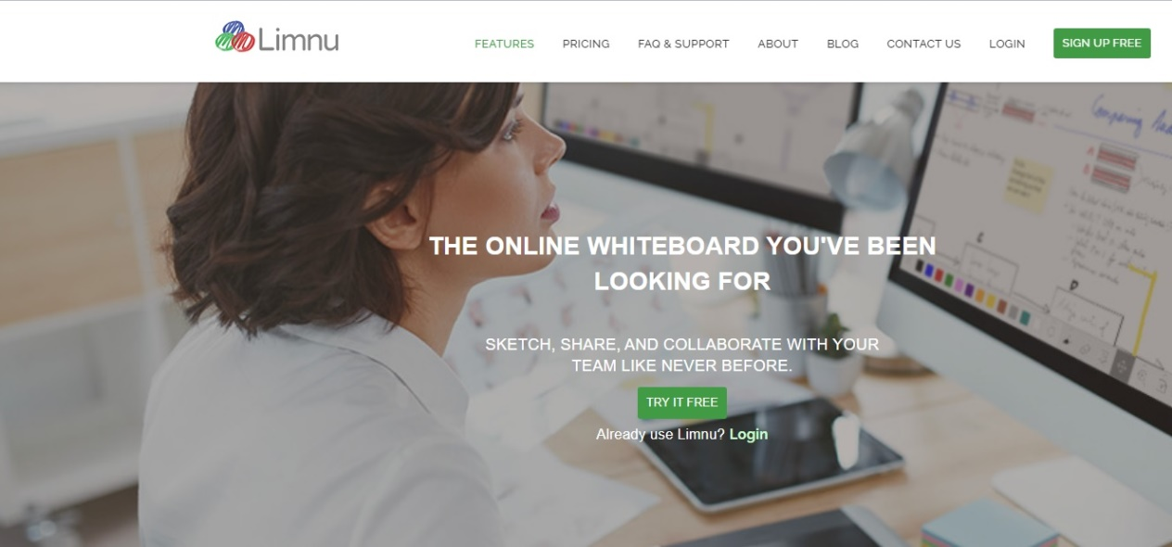

Вторая доска стоит дороже, потому что в ней есть возможность добавления на доску своих файлов, например, изображения или видео. В режиме интерактивной доски можно рисовать, работать с текстом, в том числе и на разлинованной доске, загружать медиафайлы и изображения из коллекции и сети Интернет, сохранять последовательности создаваемых слайдов в личном кабинете, работать с анимированными инструментами (таймер, песочные часы, игральные кубики, линейка и транспортир, компас и др.). В коллекции большое количество интерактивных упражнений,

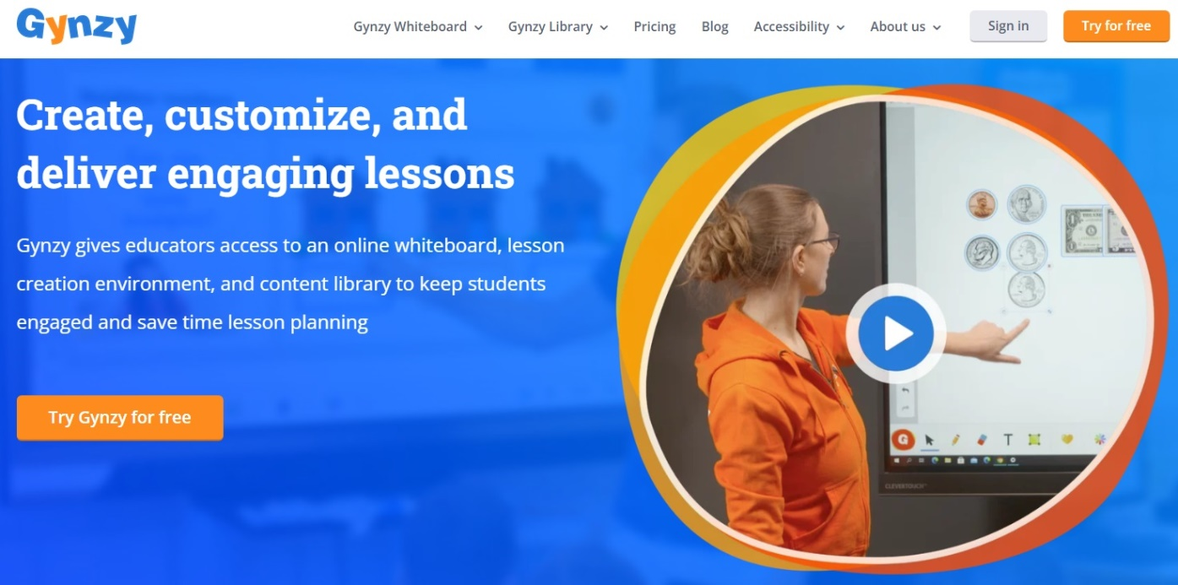

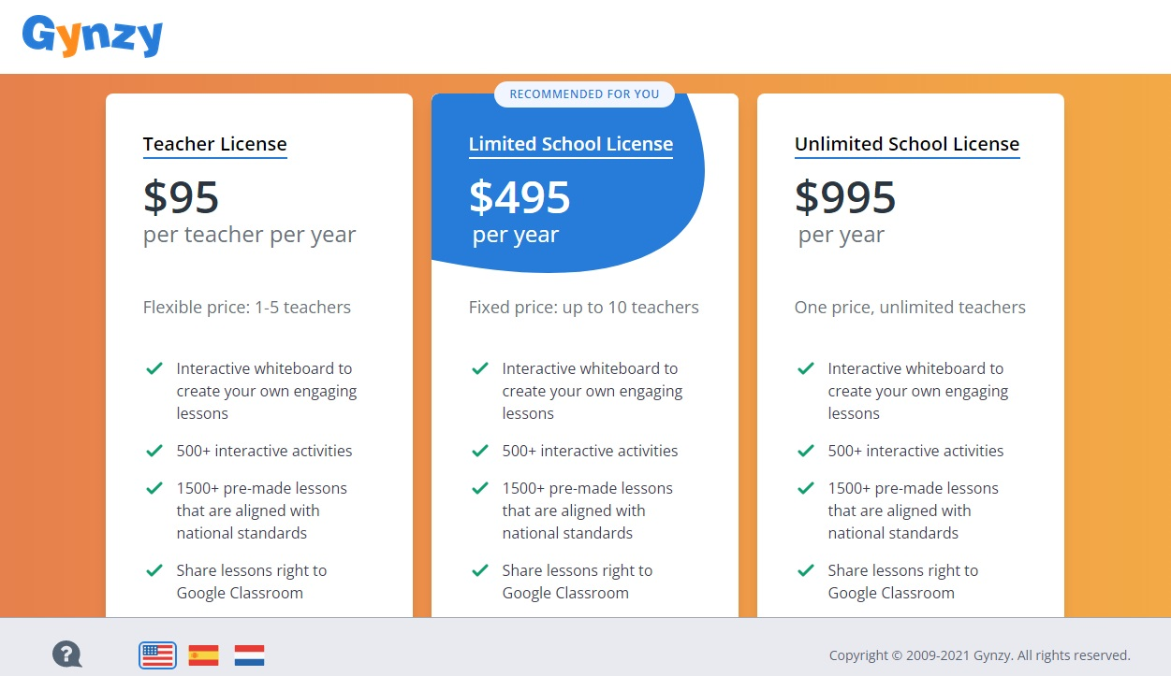

Здесь вы можете увидеть стоимость использования этих досок. При работе с большим количеством учеников это может стать вполне достойным вложением в качество ваших онлайн-уроков.

Существует также множество бесплатных онлайн-досок. Я перепробовала многие из них и выбрала в итоге вот эти три доски: jamboard google, twiddla, miro.

Расскажу немного о каждом инструменте. Основная цель всех онлайн-досок – это визуализация информации, но ведь мы имеем дело с современными детьми, поэтому их нужно постоянно мотивировать через интерес. И эту задачу могут решить интерактивные технологии. Итак, первая доска jamboard от гугл, она бесплатна. Рабочая поверхность в Jamboard — это отдельный слайд, размер которого нельзя изменить. В одном документе можно создать до 20 слайдов. Для наполнения и управления элементами на слайде у пользователя имеется несколько инструментов: кисти, ластик, курсор, стикер, вставка изображений, формы, текстовое и лазерный указатель. Кисти позволяют рисовать на рабочей поверхности, пользователя доступно 4 вида кистей — ручка, фломастер, маркер и кисть. У кистей можно изменить только цвет. Курсор позволяет перемещать и изменять элементы. «Стикер» позволяет создавать текстовые заметки и размещать их на слайде. Сервис позволяет размещать изображения из поиска по картинкам Google, вставлять локальные изображения и загружать фото из [Google Диска](https://startpack.ru/application/google-drive), и изменять их размер угол поворота. С помощью форм можно добавить фигуры и залить их цветом (круг, квадрат, месяц и т. д.). Для вставки текста доступен только стандартный шрифт, но можно выбрать его формат, например, заголовок или обычный текст. Лазерная указка оставляет на несколько секунд след от пользователя, благодаря чему можно вести урок или указывать на элементы.

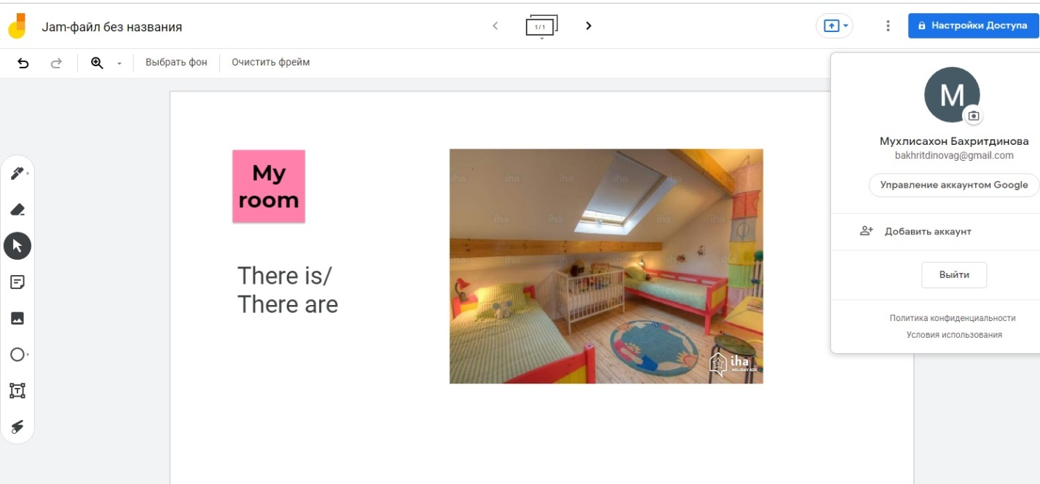

Следующая онлайн-доска в нашем списке любимых – это доска Миро. Рисование от руки возможно и прекрасно работает в программе, но здесь это не самое главное. Miro предоставляет пользователям выбор шаблонов, которые помогут структурировать и организовать планирование или мозговой штурм.  Например, есть шаблон для рисования интеллект-карт, ведения проектов и планирования по разным технологиям. Можно добавить чат для общения с командой. Пространство этой доски бесконечно, при этом навигация и управление размером рабочего пространства позволяет быстро найти то, что вы где-то записали. Доски можно сохранять в виде изображений, PDF-файлов, загружать в качестве резервных копий, сохранять на Google Диске или прикреплять к различным трекингам проектов.

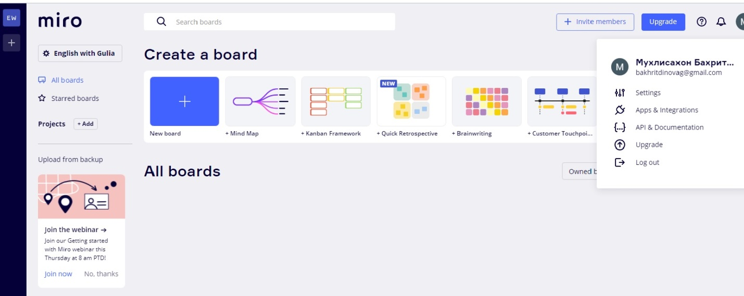

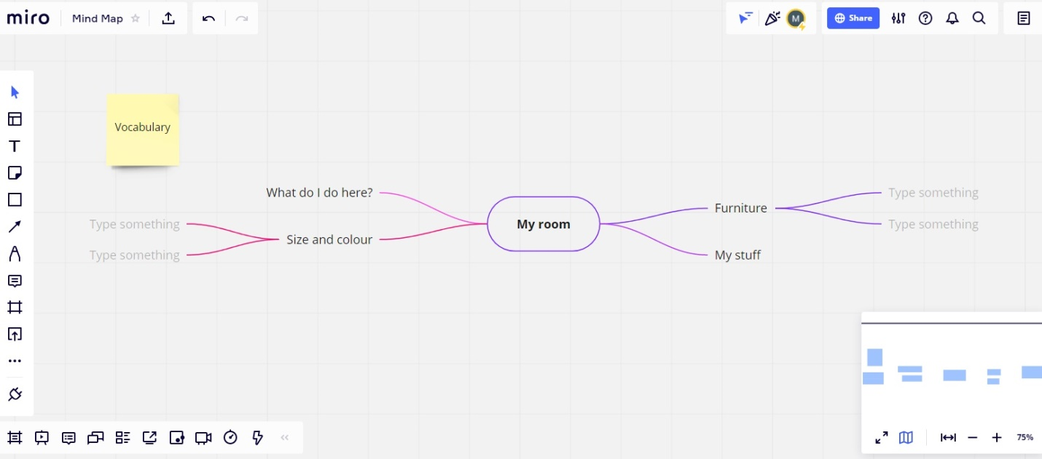

Часто нам, учителям, приходится работать с учебником по английскому, обычно мы сканируем то, что нужно и раздаем ученикам. Чтобы сэкономить время, можно пользоваться онлайн-доской Twiddla. В ней есть возможность работать прямо с веб-страницей. Давайте подробнее расскажу.

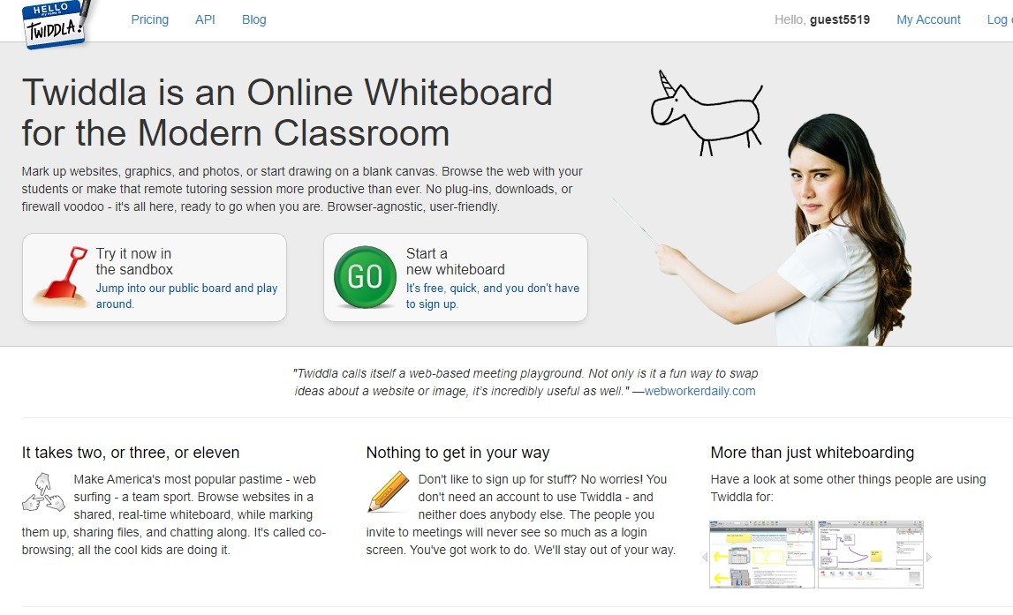

Вот так выглядит главная страница, тут же мы видим само рабочее пространство.

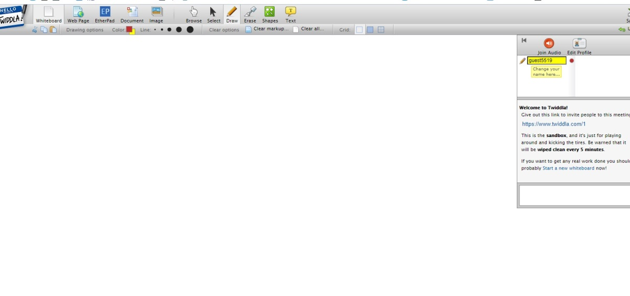

Вообще, этот сервис больше чем просто онлайн-доска, в ней можно работать как в самостоятельной программе. Функций очень много, например, кроме стандартных возможностей рисовать, писать и делать заметки, есть функция встроенных скриншотов, функция работы над страницами прямо из сайта, без предварительного скачивания материалов. Вот так это выглядит. Нужно вставить ссылку на тот сайт, с которым мы хотим работать. Также можно работать над документом совместно в команде, для этого нужно выбрать функцию Etherpad. Я попробовала поработать с файлом в формате pdf, вот что получилось.

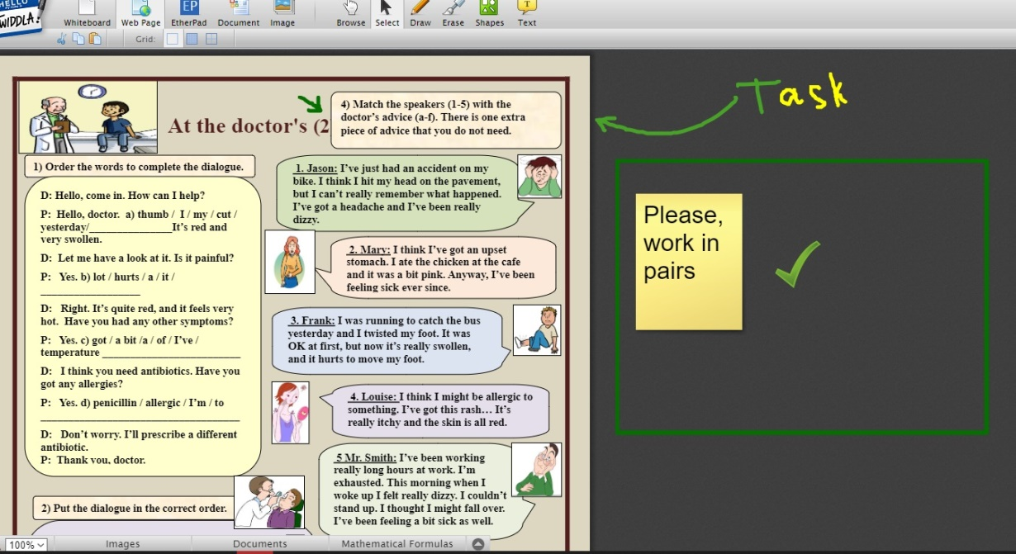

Итак, подводя итоги, хочется сказать, что онлайн-доски могут стать отличной заменой привычных презентаций, поскольку в них больше интерактивных функций, которые так нравятся ученикам.

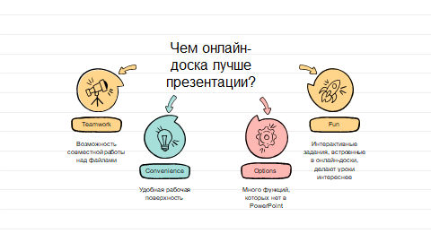

Спасибо, что прослушали мой доклад. Надеюсь, он вам был полезен.